Objetivo

Usando os três Frameworks vistos nesse Curso, você criará **três blogs** focados em diferentes temas: música, gastronomia e viagens, com o objetivo de que, através da prática, vamos avaliar os conhecimentos que você aprendeu até agora.

Requisitos Gerais

* Desenvolva os conteúdos do seus blogs levando em consideração o seguinte:
  + Desenvolver com o **Bootstrap**: Um blog de Música. Levar em conta o estilo de música que você gosta, os seus artistas favoritos e as suas canções favoritas.
  + Desenvolver com o **Foundation**: Um blog de Gastronomia. Descrever a comida que você mais gosta, os seus pratos favoritos, como essas comidas são preparadas (receitas), e sua origem.
  + Desenvolver com o **Materialize**: Um blog de Viagem.  Incluir as viagens que você mais gostou de fazer, os seus lugares favoritos, sua localização e as suas recomendações sobre possíveis roteiros de viagem.
* Use textos com estilo pessoal e de maneira informal pois estas são algumas das características que diferenciam os blogs dos outras plataformas de comunicação.
* Use as imagens necessárias e que estejam relacionadas às temáticas que correspondem a cada blog.
* Siga cada uma das instruções para realizar cada um dos blogs: quantidade de cores, quantidade de elementos, passo a passo:

Blog de Música (Bootstrap)

Diagrame com as seguintes instruções:

1. **Logo**: Utilize o sistema de grades (Grids) do bootstrap para posicionar a logo do blog na parte esquerda da tela, lembre de usar apenas uma imagem.
2. **Redes Sociais**: Utilizando o sistema grid e os ícones correspondentes, posicione as conexões ou links para as diferentes redes sociais. Estes devem estar localizados no canto inferior direito do header.
3. **Navegação**: Debaixo do header e distribuído ao longo da largura da tela, você deve fazer um navbar que contenha 6 itens.
4. **Conteúdo**: O conteúdo do blog deve conter pelo menos dois artigos ou posts, intercalando a posição das imagens, usando o sistema de grades. Também deve ser agregado um textarea para adicionar um comentário.
5. **Buscador**: Utilize o sistema de grade para posicionar corretamente a seção do conteúdo e essa seção, posicione um input que servirá como mecanismo de busca e um ícone referente.
6. **Opções de busca**: Debaixo do input que servirá como buscador, utilize um componente de bootstrap para mostrar a lista de opções que estão disponíveis para o buscador.
7. **Design Adaptativo**: A página deve ser vista de maneira adequada, de qualquer dispositivo.

Diagramação do blog de música

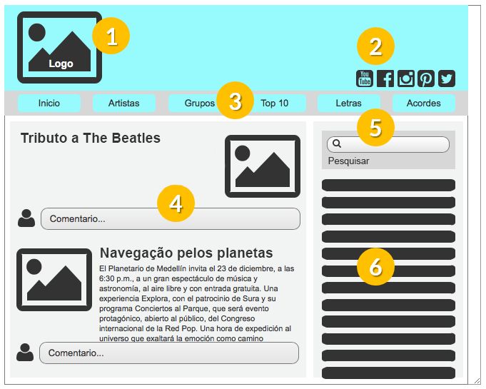

Seguindo todas estas instruçoes o resultado do seu esforço deverá ser similar ao apresentado á seguir:

Blog de Gastronomia (Foundation)

Diagrame com as seguintes instruções:

1. **Nome do Blog**: Utilize o sistema grid para que você posicione o título do blog no canto superior esquerdo da página. Debaixo dele e alinhado à direita, deve aparecer o slogan do blog
2. **Buscador**: Use os componentes do Foundation para criar um buscador na coluna da esquerda.
3. **Navegação**: Mediante aos componentes do Foundation, você deve criar um menu de navegação vertical com três opções.
4. **Favoritos**: Crie um sistema de grades (Grids) alinhada para mostrar duas filas de 3 imagens cada uma.
5. **Histórico**: Adicione uma lista de links que mostre entradas visitadas previamente.
6. **Conteúdo**: O conteúdo do blog deve conter pelo menos dois artigos ou posts, intercalando a posição das imagens usando o sistema grid, também deve ser agregado um textarea para adicionar um comentário. **Título do post**: Adicione um post do blog com um título na parte superior, e no subtítulo com um estilo diferente da data de publicação.
7. **Imagem do post**: O post do blog deve ter uma imagem que ocupe toda a largura da coluna de publicações e que possua o efeito de Foundation para as imagens.
8. **Texto o post**: Você deve adicionar um ou dois parágrafos de texto como corpo do post.
9. **Seção de comentários**:A entrada deve ter na parte inferior uma seção de comentários com um campo de texto para publicar um novo comentário, e o histórico de comentários da publicação com a imagem do usuário que comentou, seu nome de usuário e seu comentário.
10. **Segunda publicação**: Adicione outra publicação ao blog, cumprindo as mesmas características da primeira entrada, mudando o conteúdo, título, data e imagem de publicação.
11. **Design geral**: Você deve usar só 3 cores que combinem adequadamente para o desenho da página, adicionalmente, o fundo do site deve ser uma imagem fixa e o fundo do container principal deve ser de uma cor com transparência.
12. **Design Adaptativo**: A página deve ser vista de maneira adequada por qualquer dispositivo.

Diagramação do Blog de Gastronomia

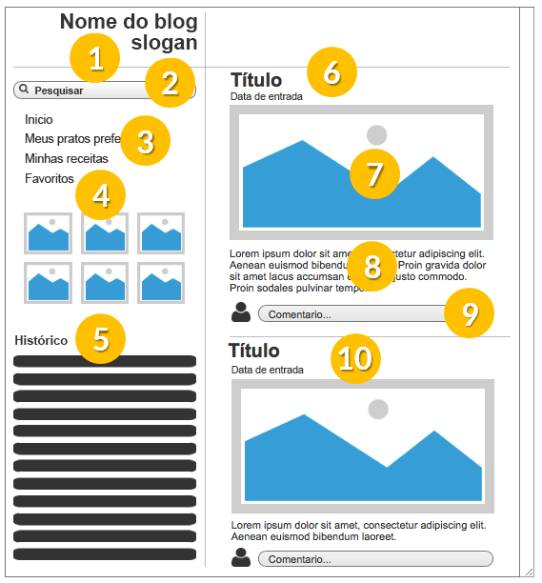

A seguir, vamos deixar um vídeo para que você tenha uma ideia de como seu projeto deve se parecer.

Blog de Turismo (Materialize)

Diagramação do Blog de Turismo

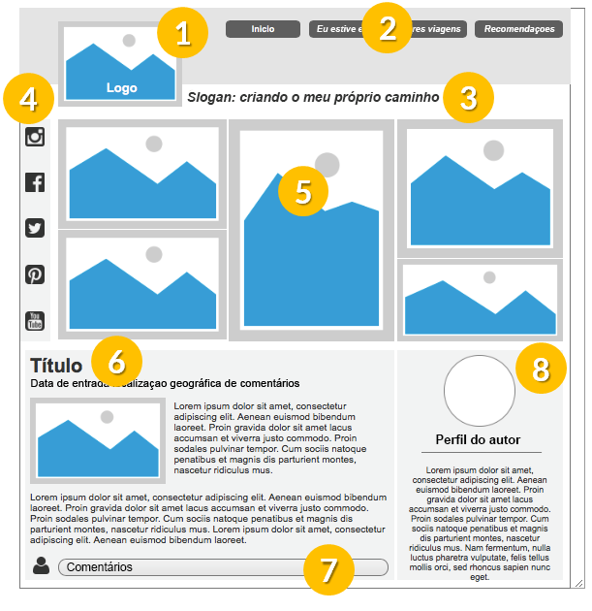

Diagrame com as seguintes instruções:

1. **Logo do Blog**: Use uma imagem ou uma logo personalizada e a localize mediante o sistema de grades (Grids) no canto superior esquerdo.
2. **Navegação**: Usando componentes do Materialize, você deve criar uma série de opções de navegação na parte superior direita da página.
3. **Slogan**: Adicione um título ao blog relacionado com suas viagens.
4. **Redes sociais**: Crie uma coluna com 5 links de redes sociais com seu ícone correspondente.
5. **Galeria de viagens**: A partir das ferramentas de estilo do Materialize e do sistema de grades, localize as imagens com uma quantidade diferente de elementos por coluna. As imagens devem dar uma sensação de estarem em relevo.
6. **Post do blog**: O post do blog deve contar com um título, 2 elementos de Materialize para mostrar a data de publicação e de sua localização. No corpo da publicação deve estar uma imagem e dois parágrafos de texto.
   * **Imagem do post**: A publicação do blog deve ter uma imagem que ocupe todo a largura da coluna de publicações e que possua o efeito do Materialize para as imagens.
   * **Texto do post**: Você deve adicionar um ou dois parágrafos de texto como corpo da publicação.
7. **Comentários**: Adicione uma seção com um campo de texto para fazer comentários.
8. **Informação do autor**: Usando Materialize você deve adicionar uma seção para descrever o perfil do autor do blog com uma imagem circular, um título e texto centralizado.
9. **Segundo post**: Adicione outra publicação ao blog, cumprindo as mesmas características da primeira entrada, mudando o conteúdo, título, data e imagem de publicação.
10. **Design geral**: O fundo da página deve ser composto por um container de cor e uma imagem fixos. Usar 3 cores para o estilo da página. Você deve se basear nos componentes e estilos do Material Design.
11. **Design Adaptativo:** A página deve ser vista de maneira adequada por qualquer dispositivo.

Veja nossa proposta do Blog de Turismo, inspire-se e solte toda a sua criatividade.